qu_ | qu_
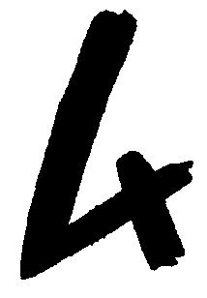

quatre
quatre

